|  |
| --- |
| **《基础物理实验》实验报告**  实验名称 微波布拉格衍射 指导教师 耿直  姓名 陈苏 学号 2022K8009906009 分班分组及座号 1-03-5 号（例：1-04-5号）  实验日期 2023 年 12 月 11 日 实验地点 教学楼715 调课/补课 □是 成绩评定 |

# 实验目的

1. 了解与学习微波产生的原理和传播特性;

2. 通过迈克耳孙实验测量微波波长;

3. 观察微波单缝衍射和双缝干涉等实验现象;

4. 学习布拉格衍射的原理, 观察模拟晶体的微波布拉格衍射.

# 实验仪器

DHMS-1型微波光学综合实验仪, 包括X波段微波信号源, 微波发生器, 发射喇叭, 接收喇叭, 微波检波器, 可旋转载物平台及支架. 双缝板, 单缝板, 反射板, 分束玻璃板, 模拟晶体模型.

# 实验原理

1. 微波的产生和接收

微波是指波长在1mm-1m之间的电磁波. 本实验使用的微波是采用电调制方法产生的, 优点是应用灵活, 参数调配方便. 微波发生器内部有一个电压可调的VCO产生一个4.4GHz-5.2GHz的信号, 经过滤波器后取二次谐波8.8GHz-9.8GHz, 由衰减器作适当的衰减后再放大, 经过隔离器后, 通过探针输出至波导口, 通过发射喇叭上的E面天线发射出去. 本实验中, 我们采用的微波频率为9.4GHz.

接收部分采用一体化设计, 由喇叭天线接收微波信号, 传给高灵敏度的检波管后转化为电信号, 经过转换后通过在屏幕上直接显示电压.

1. 微波双缝干涉

当一束波垂直入射到金属板的两条狭缝上时, 狭缝就成为新的波源, 发出新的次级波. 两个狭缝发出的次级波是相干波, 在后方将发生干涉. 设双缝装置的缝宽为 $α$, 缝之间的最小距离为 $b$. 若观测的角度为 $φ$, 则当干涉相长时有

$$\left(α+b\right)\sin{φ}=kλ, k=0,±1,±2,…$$

当干涉相消时有

$$\left(α+b\right)\sin{φ}=\left(k+\frac{1}{2}\right)λ, k=0,±1,±2,…$$

通过测量干涉相长或相消的位置即可计算 $λ$.

1. 微波迈克耳孙干涉

|  |
| --- |
| 图1 迈克耳孙干涉原理示意图 |

微波迈克耳孙干涉仪的装置如图1所示. 在波前进的方向放置一个倾斜角度为 $45°$ 的分束板. 波束在经过分束板以后将分裂为两束, 一束按原方向传播, 另一束则被反射到垂直的方向上. 再经A, B两块反射板反射后, 在接收处发生干涉.

实验中A, B一块固定, 另一块可以垂直于反射面自由移动. 由于迈克耳孙干涉仪光程差是两块板之间距离差的两倍, 两个干涉相长处之间的光程差为 $λ$, 则反射板对应移动 $λ/2$. 通过测量反射板在两个干涉相长处的位移即可计算 $λ$.

1. 微波布拉格衍射

组成物质的原子或分子按一定的空间周期性规律排布组成晶体. 如图2所示, 简单的正方体点阵是由原子按固定的相互距离在空间重复排列而形成的. 我们可以在不同的观察方向, 用不同的取法选取各晶面, 例如晶面 (100), (110), (111).

|  |
| --- |
| 图2 晶体 (100), (110), (111) 晶面示意图 |

记晶格常数为 $a$, 则相邻两个晶面 (100) 的间距为 $a$, 则相邻两个晶面 (110) 的间距为 $a/\sqrt{2}$, 相邻两个晶面 (111) 的间距为 $a/\sqrt{3}$. 一般地, 记晶面指数为 $\left(n_{1},n_{2},n_{3}\right)$, 则相邻两个晶面的间距为

$$d=\frac{a}{\sqrt{n_{1}^{2}+n_{2}^{2}+n_{3}^{2}}}.$$

设 $φ$ 为波束相对于某一晶面的入射角. 由于波的反射遵从反射定律, 相邻两个晶面的两束反射波的波程差为 $2d\sin{φ}$. 如果不同晶面的反射波出现干涉相长, 则有

$$2d\sin{φ}=kλ, k=0,±1,±2,…$$

称为布拉格衍射条件. 通过测量布拉格衍射角即可得到 $λ/d$ 的值.

1. 微波单缝衍射

当一个狭缝的宽度和入射波束的波长可以比拟时, 将在后方观察到衍射现象, 如图3所示. 设中央主极大的波束强度为 $I_{0}$, 则根据单缝衍射公式

$$I=I_{0}\frac{\sin^{2}{μ}}{μ^{2}},$$

其中 $μ=πα\sin{φ}/λ$, 则当

$$α\sin{φ}=kλ, k=0,1,2,…$$

时, 衍射强度为零. 测量衍射场对应强度为零的位置即可得到 $λ/α$ 的值.

|  |
| --- |
| 图3 微波单缝衍射衍射场强度分布 |

1. 微波偏振

由于电磁波是横波, 其电场强度矢量 $E$ 和传播方向垂直. 发射的微波波束是线偏振的, 即E始终在垂直于传播方向的平面内某一确定方向变化. 由于接收器的方向性较强, 只能吸收某一方向的线极化电磁波, 就相当于检偏器. 设检偏器方向与波束偏振方向夹角为 $φ$, 则接收到的信号强度遵从马吕斯定律

$$I=I_{0}\cos^{2}{φ}.$$

# 实验步骤与实验数据

1. 检查和调整仪器

调节实验装置上微波发射喇叭上的频率调节旋钮, 将输出频率调节为 $f=9.4\text{GHz}$. 由 $c=λf$ 即得微波波长 $λ=3.19\text{cm}$.

将接收喇叭和发射喇叭固定在装置刻度 $0°$ 和 $180°$ 的位置, 调整其高度与朝向, 使得发射与接收方向正对. 将接收喇叭沿正反两方向旋转 $20°$, 再进行微调, 使得两处接收信号的强度差距不超过 $2\text{mV}$.

表1 微波实验仪对准确认数据表

|  |  |  |  |
| --- | --- | --- | --- |
| 角度 $/°$ | 0 | 20 | -20 |
| 接收信号强度 $/\text{mV}$ | 156.3 | 12.6 | 12.5 |

1. 双缝干涉实验

将双缝装置的缝宽调节为 $α=3.5\text{cm}$, 缝之间的最小距离为 $b=5.0\text{cm}$, 然后将双缝固定在实验装置载物台中央, 其平面与 $90°$ 刻线平行. 适当调节发射喇叭上的信号强度. 设接收喇叭的位置为 $φ$, 从 $φ=0°$ 开始沿正反两方向转动, 每改变 $2°$ 便记录一次对应的接收信号强度 $U$, 并作出对应的 $U\text{-}φ$ 关系图.(设 $φ>0°$ 对应 $U_{+}$, $φ<0°$ 对应 $U_{-}$.) 根据上面测出的实验数据, 在对应干涉一级极大, 零级极小, 一级极小附近每隔 $1°$ 便测量一次, 得到对应位置的精确值.

对于干涉一级极大, 计算波长为

$$λ=\left(α+b\right)\sin{φ},$$

对于零级极小, 计算波长为

$$λ=2\left(α+b\right)\sin{φ},$$

对于一级极小, 计算波长为

$$λ=\frac{2}{3}\left(α+b\right)\sin{φ}.$$

并计算它们相对于真实值 $λ=3.19\text{cm}$ 的误差.

表2 双缝干涉测量数据表

|  |  |  |  |  |  |  |  |  |  |
| --- | --- | --- | --- | --- | --- | --- | --- | --- | --- |
| $$φ/°$$ | 0 | 2 | 4 | 6 | 8 | 10 | 12 | 14 | 16 |
| $$U_{+}/\text{mV}$$ | 109.1 | 98.7 | 71.5 | 30.1 | 8.2 | 1.4 | 3.3 | 31.6 | 55.8 |
| $$U_{-}/\text{mV}$$ | 87.7 | 60.1 | 27.8 | 5.1 | 0.4 | 2.7 | 1.8 | 40.8 |
| $$φ/°$$ | 18 | 20 | 22 | 24 | 26 | 28 | 30 | 32 | 34 |
| $$U_{+}/\text{mV}$$ | 80.2 | 107.5 | 121.3 | 107.6 | 69.1 | 20.1 | 8.2 | 5.3 | 11.4 |
| $$U_{-}/\text{mV}$$ | 78.1 | 118.6 | 126.6 | 102.3 | 48.5 | 14.1 | 4.7 | 3.5 | 8.0 |
| $$φ/°$$ | 36 | 38 | 40 | 42 | 44 | 46 | 48 | 50 |  |
| $$U_{+}/\text{mV}$$ | 24.1 | 29.3 | 16.8 | 3.6 | 8.3 | 39.4 | 44.7 | 23.6 |
| $$U_{-}/\text{mV}$$ | 21.9 | 24.3 | 8.5 | 3.8 | 11.0 | 32.0 | 36.6 | 6.1 |

|  |
| --- |
| 图4 双缝干涉信号强度关系曲线图 |

表3 双缝干涉一级极大测量数据表

|  |  |  |  |  |  |  |  |  |  |
| --- | --- | --- | --- | --- | --- | --- | --- | --- | --- |
| $$φ/°$$ | 17 | 18 | 19 | 20 | 21 | 22 | 23 | 24 | 25 |
| $$U_{+}/\text{mV}$$ | 63.6 | 80.5 | 98.6 | 111.7 | 125 | 122.6 | 119.1 | 103.5 | 87.5 |
| $$U_{-}/\text{mV}$$ | 56.4 | 77.9 | 102.3 | 117.7 | 125.6 | 125.5 | 117.4 | 100.9 | 80.1 |

|  |
| --- |
| 图5 双缝干涉一级极大位置图, 图中蓝线表示 $U_{+}$, 橙线表示 $U_{-}$ |

估计干涉一级极大的位置为 $φ=21.5°$, 即得 $λ=3.1\text{cm}$, 相对误差为3％.

表4 双缝干涉零级极小测量数据表

|  |  |  |  |  |  |  |  |  |  |
| --- | --- | --- | --- | --- | --- | --- | --- | --- | --- |
| $$φ/°$$ | 7 | 8 | 9 | 10 | 11 | 12 | 13 | 14 | 15 |
| $$U_{+}/\text{mV}$$ | 16.1 | 6.5 | 2.6 | 0.9 | 0.8 | 3.5 | 15.6 | 27.6 | 38.6 |
| $$U_{-}/\text{mV}$$ | 16.5 | 5.1 | 1.6 | 0.4 | 0.6 | 3.1 | 9.0 | 19.3 | 29.5 |

|  |
| --- |
| 图6 双缝干涉零级极小位置图, 图中蓝线表示 $U_{+}$, 橙线表示 $U_{-}$ |

估计干涉零级极小的位置为 $φ=10.5°$, 即得 $λ=3.1\text{cm}$, 相对误差为3％.

表5 双缝干涉一级极小测量数据表

|  |  |  |  |  |  |  |  |  |  |
| --- | --- | --- | --- | --- | --- | --- | --- | --- | --- |
| $$φ/°$$ | 28 | 29 | 30 | 31 | 32 | 33 | 34 | 35 | 36 |
| $$U_{+}/\text{mV}$$ | 19.0 | 12.0 | 7.5 | 5.8 | 6.3 | 8.0 | 10.6 | 15.7 | 26.2 |
| $$U_{-}/\text{mV}$$ | 15.2 | 8.4 | 4.5 | 3.8 | 3.5 | 4.4 | 9.5 | 14.1 | 21.1 |

|  |
| --- |
| 图7 双缝干涉一级极小位置图, 图中蓝线表示 $U_{+}$, 橙线表示 $U_{-}$ |

估计干涉零级极小的位置为 $φ=31.5°$, 即得 $λ=3.0\text{cm}$, 相对误差为6％.

1. 微波迈克耳孙干涉

在与微波前进方向夹角 $45°$ 的方向上放置一块玻璃板, 将接收喇叭和发射喇叭固定在装置刻度 $0°$ 和 $90°$ 的位置. 将两块反射板固定在底座上, 法线分别与沿玻璃板的入射和反射方向平行. 其中一块反射板装在一旋转读数机构后, 可以垂直移动.

调整旋转读数机构移动反射板, 使得接收信号达到最大值. 然后沿一个方向继续移动, 并记录对应于接收信号最大值的反射板位置. 两个相邻位置的间隔即为 $λ/2$.

表6 最大值对应反射板位置记录表

|  |  |  |  |  |
| --- | --- | --- | --- | --- |
| 位置 $/\text{cm}$ | 0.88 | 2.30 | 3.98 | 5.58 |

对上面的数据做线性回归得 $λ/2=1.58\text{cm}$, 即 $λ=3.16\text{cm}$, 相对误差为1.0％.

1. 微波布拉格衍射

将晶格常数 $a=4 \text{cm}$ 的小金属球点阵放在载物台中央, 其晶面 (100) 法线正对 $0°$ 刻线, (110) 法线正对 $45°$ 刻线. 设入射和出射波与法线的夹角为 $φ$, 则测量晶面 (100) 时接收喇叭位于 $φ$ 位置, 发射喇叭位于 $-φ$ 位置; 测量晶面 (110) 时接收喇叭位于 $45°+φ$ 位置, 发射喇叭位于 $45°+φ$ 位置. 改变 $φ$, 并记录对应的接收信号强度 $U$. 接收信号最大值即对应于发生布拉格衍射. 在布拉格衍射角附近每隔 $1°$ 便测量一次, 得到精确值. 由此可以验证关系

$$λ=2a\cos{φ}\text{, }\text{对晶面}\text{ (100)}$$

或

$$λ=\sqrt{2}a\cos{φ}. \text{对晶面}\text{ (110)}$$

表7 晶面 (100) 布拉格衍射测量表

|  |  |  |  |  |  |  |  |  |  |
| --- | --- | --- | --- | --- | --- | --- | --- | --- | --- |
| $$φ/°$$ | 30 | 32 | 34 | 36 | 38 | 40 | 42 | 44 | 46 |
| $$U/\text{mV}$$ | 4.6 | 4.4 | 3.5 | 4.6 | 7.8 | 13.0 | 5.2 | 1.1 | 3.6 |
| $$φ/°$$ | 48 | 50 | 52 | 54 | 56 | 58 | 60 | 62 | 64 |
| $$U/\text{mV}$$ | 13.4 | 10.1 | 1.1 | 2.0 | 2.7 | 1.5 | 25.3 | 29.1 | 39.2 |
| $$φ/°$$ | 66 | 68 | 70 | 72 | 74 | 76 | 78 | 80 |  |
| $$U/\text{mV}$$ | 115.1 | 145.6 | 9.8 | 3.7 | 14.1 | 10.1 | 0.6 | 28.0 |

|  |
| --- |
| 图8 晶面 (100) 布拉格衍射关系图 |

表8 晶面 (100) 布拉格衍射角测量表

|  |  |  |  |  |  |  |  |  |  |
| --- | --- | --- | --- | --- | --- | --- | --- | --- | --- |
| $$φ/°$$ | 64 | 65 | 66 | 67 | 68 | 69 | 70 | 71 | 72 |
| $$U/\text{mV}$$ | 39.2 | 81.7 | 115.1 | 138.0 | 145.6 | 80.1 | 9.8 | 1.4 | 3.7 |

|  |
| --- |
| 图9 晶面 (100) 布拉格衍射角估计图 |

估计布拉格衍射角为 $φ=67.7°$, 即 $λ=3.04\text{cm}$, 相对误差为5％.

表9 晶面 (110) 布拉格衍射测量表

|  |  |  |  |  |  |  |  |  |  |
| --- | --- | --- | --- | --- | --- | --- | --- | --- | --- |
| $$φ/°$$ | 30 | 32 | 34 | 36 | 38 | 40 | 42 | 44 | 46 |
| $$U/\text{mV}$$ | 0.2 | 0.2 | 0.4 | 0.3 | 0.2 | 0.3 | 0.1 | 1.1 | 1.3 |
| $$φ/°$$ | 48 | 50 | 52 | 54 | 56 | 58 | 60 | 62 | 64 |
| $$U/\text{mV}$$ | 1.6 | 9.0 | 21.3 | 46.6 | 35.0 | 31.1 | 10.2 | 0.0 | 1.2 |
| $$φ/°$$ | 66 | 68 | 70 |  | | | | | |
| $$U/\text{mV}$$ | 0.1 | 0.1 | 0.2 |

|  |
| --- |
| 图10 晶面 (110) 布拉格衍射关系图 |

表10 晶面 (110) 布拉格衍射角测量表

|  |  |  |  |  |  |  |  |  |  |
| --- | --- | --- | --- | --- | --- | --- | --- | --- | --- |
| $$φ/°$$ | 50 | 51 | 52 | 53 | 54 | 55 | 56 | 57 | 58 |
| $$U/\text{mV}$$ | 9.0 | 14.2 | 21.3 | 35.5 | 46.6 | 40.8 | 35.0 | 32.4 | 31.1 |

|  |
| --- |
| 图11 晶面 (100) 布拉格衍射角估计图 |

估计布拉格衍射角为 $φ=54.1°$, 即 $λ=3.32\text{cm}$, 相对误差为4％.

1. 微波单缝衍射

将单缝装置的缝宽调节为 $d=8\text{cm}$, 然后将双缝固定在实验装置载物台中央, 其平面与 $90°$ 刻线平行. 适当调节发射喇叭上的信号强度. 设接收喇叭的位置为 $φ$, 从 $φ=0°$ 开始沿正反两方向转动, 每改变 $2°$ 便记录一次对应的接收信号强度 $U$, 并作出对应的 $U\text{-}φ$ 关系图.(设 $φ>0°$ 对应 $U_{+}$, $φ<0°$ 对应 $U_{-}$.) 根据上面测出的实验数据, 适当增大功率, 再在对应衍射一级极小附近每隔 $1°$ 便测量一次, 得到对应位置的精确值.

对于一级极小, 计算波长为

$$λ=d\sin{φ}.$$

表11 单缝衍射测量表

|  |  |  |  |  |  |  |  |  |  |
| --- | --- | --- | --- | --- | --- | --- | --- | --- | --- |
| $$φ/°$$ | 0 | 2 | 4 | 6 | 8 | 10 | 12 | 14 | 16 |
| $$U_{+}/\text{mV}$$ | 141.1 | 130.4 | 103.5 | 68.1 | 41.4 | 26.0 | 16.9 | 7.6 | 2.2 |
| $$U_{-}/\text{mV}$$ | 128.5 | 112.5 | 95.2 | 88.7 | 79.8 | 58.1 | 30.3 | 16.3 |
| $$φ/°$$ | 18 | 20 | 22 | 24 | 26 | 28 | 30 | 32 | 34 |
| $$U_{+}/\text{mV}$$ | 0.3 | 0.0 | 0.6 | 0.0 | 0.1 | 0.6 | 1.4 | 1.2 | 0.3 |
| $$U_{-}/\text{mV}$$ | 7.7 | 1.7 | 0.3 | 0.0 | 0.0 | 0.1 | 0.0 | 0.1 | 0.2 |
| $$φ/°$$ | 36 | 38 | 40 |  | | | | | |
| $$U_{+}/\text{mV}$$ | 0.1 | 0.4 | 1.0 |
| $$U_{-}/\text{mV}$$ | 0.6 | 0.4 | 0.1 |

|  |
| --- |
| 图12 单缝衍射强度关系曲线图 |

表12 单缝衍射一级极小位置测量表

|  |  |  |  |  |  |  |  |  |  |
| --- | --- | --- | --- | --- | --- | --- | --- | --- | --- |
| $$φ/°$$ | 17 | 18 | 19 | 20 | 21 | 22 | 23 | 24 | 25 |
| $$U_{+}/\text{mV}$$ | 0.6 | 0.2 | 0.1 | 0.0 | 0.1 | 0.0 | 0.1 | 0.3 | 0.4 |
| $$φ/°$$ | 22 | 23 | 24 | 25 | 26 | 27 | 28 | 29 | 30 |
| $$U_{-}/\text{mV}$$ | 1.2 | 0.5 | 0.0 | 0.0 | 0.0 | 0.0 | 0.1 | 0.2 | 0.5 |

|  |
| --- |
| 图13 单缝衍射一级极小位置图, 图中蓝线表示 $U_{+}$, 橙线表示 $U_{-}$ |

估计单缝衍射的一级极小位置为 $φ=24°$, 即得 $λ=3.3\text{cm}$, 相对误差为4％.

1. 微波的偏振特性

将接收喇叭和发射喇叭固定在装置刻度 $0°$ 和 $180°$ 的位置, 二者方向正对. 旋转接收喇叭上短波导的轴承环 (相当于偏转接收器的偏振方向), 每旋转 $10°$ 记录一次接收信号强度. 设接收喇叭和发射喇叭偏振方向夹角为 $φ$, 绘制 $\cos^{2}{φ}\text{-}U$ 的关系图, 并验证马吕斯定律

$$U=U_{0}\cos^{2}{φ}.$$

表13 马吕斯定律测试表

|  |  |  |  |  |  |  |  |  |  |
| --- | --- | --- | --- | --- | --- | --- | --- | --- | --- |
| $$φ/°$$ | 0 | 10 | 20 | 30 | 40 | 50 | 60 | 70 | 80 |
| $$U/\text{mV}$$ | 189.3 | 180.6 | 164.6 | 138.8 | 107.3 | 69.2 | 28.9 | 5.1 | 0.3 |

|  |  |
| --- | --- |
| 图14-1 马吕斯定律 $φ\text{-}U$ 关系图 | 图15-2 马吕斯定律 $\cos^{2}{φ}\text{-}U$ 关系图 |

符合马吕斯定律.

# 实验结论

本次实验学习了微波的相关性质, 以及双缝干涉, 单缝衍射, 迈克耳孙干涉仪, 晶体的布拉格衍射相关知识. 实验中用上述多种方法估计微波的波长, 并验证了偏振特性. 微波的性质于可见光很相似, 因此在波长的尺度下能看到和可见光一样的各种现象.

# 思考题

1. 各实验内容主要误差是什么?

(1) 各个实验中都存在的误差包括:

a. 发射喇叭和接收喇叭没有完全调好, 方向并不是指向圆心的, 使得顺时针方向和逆时针方向的信号强度测量不同, 只是在偏角较小时差别小;

b. 读数的精度低, 加上输出信号的波动, 使得在极大和极小值附近的测量不准确;

c. 载物台上的元件并非完全竖直摆放且垂直于波束.

(2) 双缝干涉的误差:

a. 双缝宽度和缝间距测量不准确;

b. 波的偏振性使得只有一部分的波发生干涉, 另一部分作为背景.

(3) 迈克尔孙干涉的误差:

a. 反射板不完全垂直于波束, 导致光程差的测量误差;

b. 波束在经过分束板后被分成两束偏振方向和强度都不同的光, 使得干涉的衬比度低.

c. 反射板移动距离的测量误差.

(4) 布拉格衍射的误差:

a. 由于晶体点阵的大小有限, 观察衍射时将出现杂波;

b. 小球的散射不够均匀, 且装置存在一定的吸收.

(5) 单缝衍射实验的误差:

a. 单缝宽度测量不准确, 且单缝左右摆放不对称;

b. 非主极大附近的区域衍射信号强度太小, 测量误差大.

1. 金属是一种良好的微波反射器, 其他物质的反射特性如何? 是否有部分能量透过这些物质还是被吸收了? 比较导体与非导体的反射特性.

非金属对于微波的反射率不高. 绝缘体如塑料, 陶瓷等几乎不吸收微波的能量, 微波可以穿透它们向前传播, 含极性分子的物质会吸收微波而产生热量.

对于导体来讲, 由于电导率大, 导体内部的电场很小, 电磁波反射的较多; 而非导体反射率低, 微波会穿透或被吸收. 吸收的部分是由于粒子的散射或者被激发导致的.

1. 为避免每台仪器微波间的干扰, 使用吸波材料对每套设备进行了微波屏蔽, 请问吸波材料的工作机理是什么? 与屏蔽微波波长的关系是什么?

实验室使用的是尖劈型的聚氨酯泡沫材料, 可以吸收高频电磁波. 聚氨酯泡沫质地柔软, 内部有很多小孔, 所以电磁波在进入材料后就难以反射出去, 而被迅速吸收了.

聚氨酯泡沫材料中的小孔直径约为 $100\text{μm}$, 因而适合GHz波段使用.

1. 假如预先不知道晶体中晶面的方向, 是否会增加实验的复杂性? 又该如何定位这些晶面?

预先不知道晶体中晶面的方向, 由于布拉格衍射条件默认要求入射角等于反射角, 因此必须先确定晶面, 实验的复杂性随之增加.

对于确定的晶体和衍射波长, 为确定晶面, 可以固定晶体与入射波束的位置, 而后慢慢改变接收角度, 观察是否出现最大值. 也可以固定入射波和接收的位置, 转动晶体测量. 另外可以考虑德拜衍射, 即用多晶粉末代替单晶, 所接收到的每组强度相同的同心圆就代表一个晶面.

# 附录: 预习报告

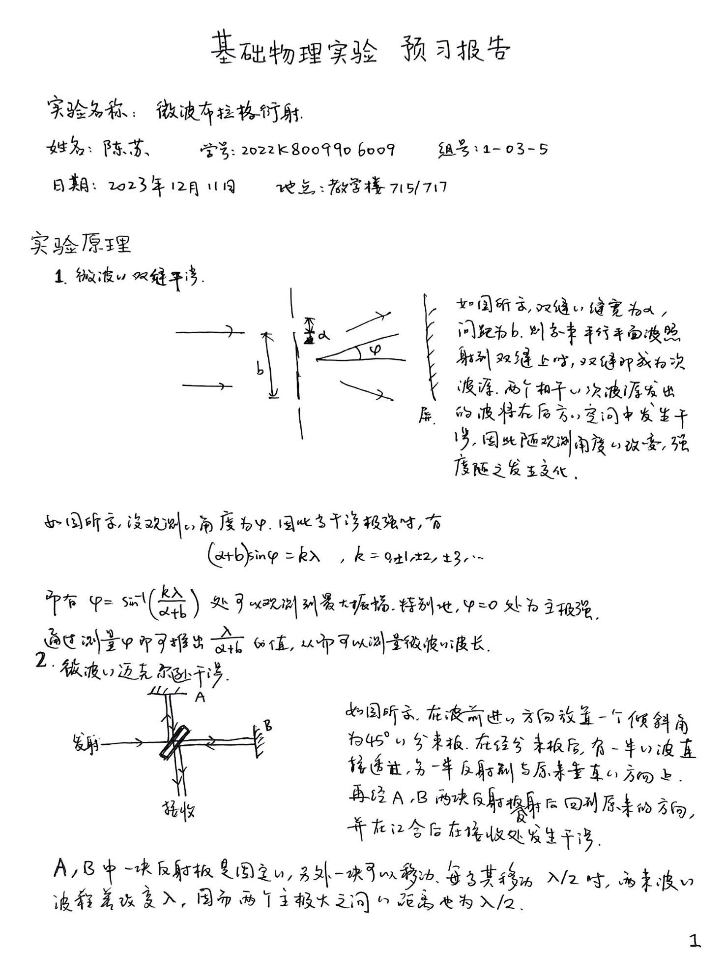

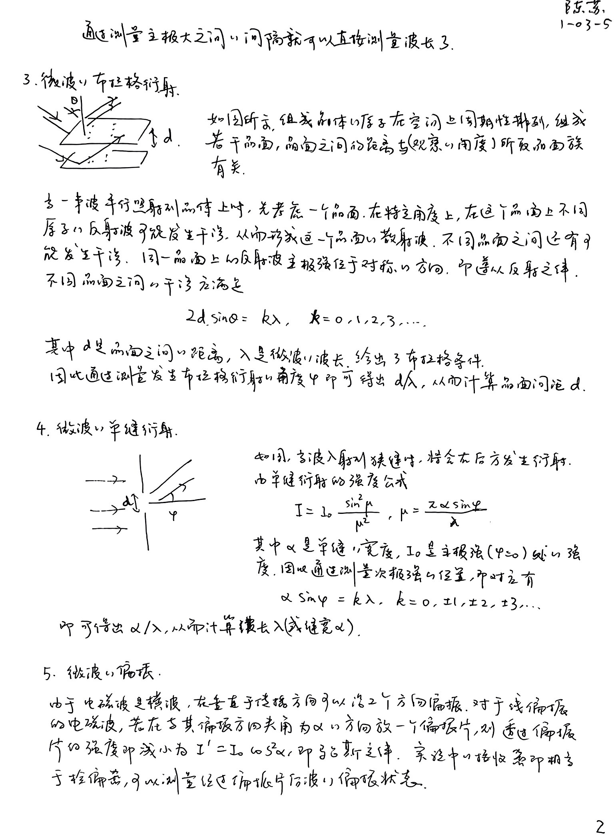

# 附录: 原始数据

